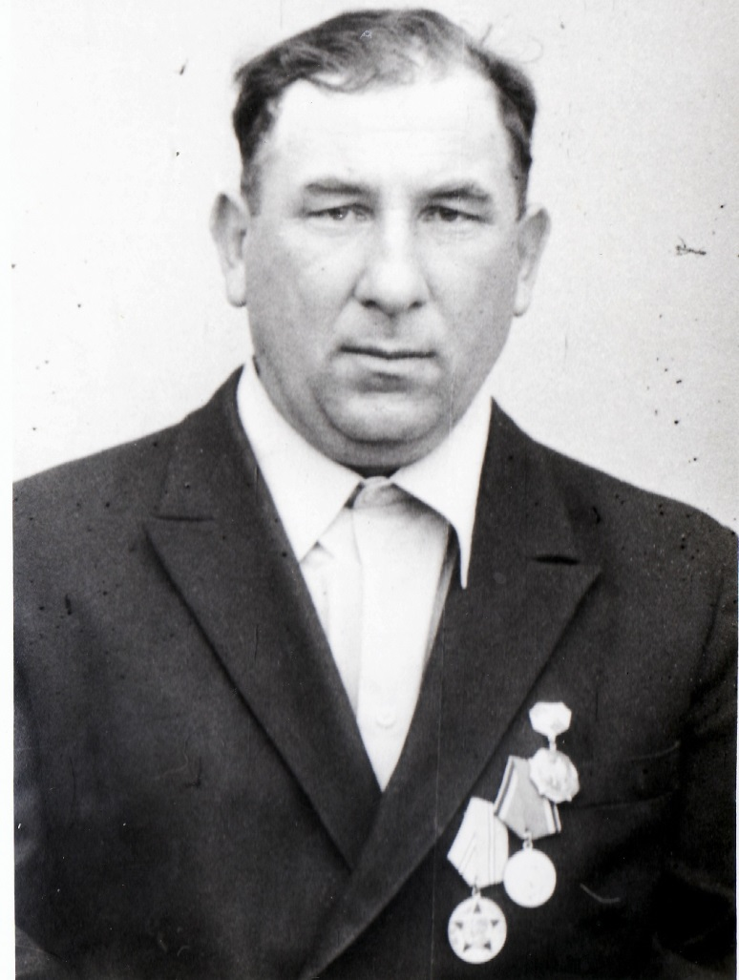

Данилов
Василий Васильевич
07.01.1925 г. – 04.09.1996 г.

